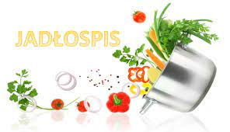
03.04-05.04.2024r.

Środa
Pomidorowa (seler) z ryżem i śmietaną (z mleka) na bulionie warzywnym ze świeżo siekaną natką pietruszki, ryba smażona obtaczana w panierce (miruna, mąka pszenna, jaja), ziemniaki gotowane, surówka colesław z marchewką z majonezem (gorczyca, żółtko jaj), kompot wieloowocowy, jabłko grójeckie.
Czwartek
Ogórkowa (seler) z ziemniakami na bulionie warzywnym ze świeżo siekaną natką pietruszki, zabielony śmietanką (z mleka), klopsik w sosie pomidorowym (mąka pszenna, jajka), kasza gryczana, sałata lodowa z papryką i sosem jogurtowo- czosnkowym (z mleka), sok jabłkowy 100 %.
Piątek
Zupa fasolowa (seler) na bulionie warzywnym ze świeżo siekaną natką pietruszki, pierogi z serem białym(z mąki pszennej, jaj, mleka) i polane śmietanką (z mleka), mandarynka, kompot wieloowocowy.

Smacznego!!!

